Разработка урока: Кировская область в годы Великой Отечественной войны
Разработала: преподаватель истории КОГПОАУ ВЭМТ Когыльничан Т.П.
Актуальность:
После окончания Великой Отечественной войны прошло уже 80 лет, с каждым годом события военных лет все больше отдаляются от нас, почти не остается людей, которые были участниками войны. Тем более важным становится сохранение памяти о людях, которые ценой своей жизни защищали Родину. Конечно, о войне, о главных сражениях, о героях войны написано очень много. Но до сих пор есть те, судьба которых до сих пор неизвестна.
В начале каждого учебного года я провожу анкетирование студентов, чтобы выяснить: были ли в их семье участники войны, знают ли, где воевали их родственники, об их подвигах, об их дальнейшей судьбе. А затем предлагаю написать исследовательскую работу о родственниках – участниках войны.
Во время изучения темы: «Великая Отечественная война» и при проведении классных часов использую материалы этих исследовательских работ. Понимание того, что это не просто какой-то неизвестный солдат, а твой родственник (дед, прадед) был участником сражений, вызывает чувство гордости, причастности к истории нашей Родины, пониманию необходимости защищать Родину, следовать примеру прадедов. Именно такие методы помогают формированию у студентов чувства патриотизма, нравственных качеств, что особенно актуально в настоящее время.
Цель: раскрыть историческое значение победы советского народа в Великой Отечественной войне, и отметить вклад жителей Кировской области в победу над фашистской Германией.
Задачи:
Образовательные:
1) систематизировать знания об основных этапах войны, об участии кировчан в боевых операциях.
2) рассказать о трудовых подвигах жителей Кировской области в годы войны.
3) познакомить с биографиями участников войны, земляками, родственниками студентов.
Развивающие: 1) продолжать развивать познавательные способности при обобщении исторического материала, умения устанавливать причинно-следственные связи;
2) продолжать развивать умение рассуждать, формулировать вопросы, выступать с устными сообщениями;
3) продолжать развивать умение выражать свое отношение к событиям военных лет, к их участникам.
Воспитательные: воспитывать чувство патриотизма и гордости за своих предков, используя исследовательские работы студентов о своих родственниках, участниках ВОВ.
Методы:
Словесный – рассказ, беседа.
Наглядный – презентация.
Практический – самостоятельная работа.
Оборудование и материалы:
- Ноутбук, проектор, экран;
- Презентация «Кировчане в годы Великой Отечественной войны»;
Тип урока: Комбинированный.
Структура урока:
- Организационный этап.
Приветствие. Проверка списочного состава.
- Постановка цели и задач урока. Мотивация учебной деятельности учащихся.
22 июня 1941 года в 4 часа утра гитлеровские войска, без объявления войны, вторглись на территорию Советского Союза. Подверглись бомбардировке Киев, Севастополь, Одесса и другие города. О нападении фашистской Германии на СССР, по Московскому и всесоюзному радио, объявил народный комиссар иностранных дел, наш земляк, уроженец Кировской области, Вячеслав Михайлович Молотов. Во всех городах, поселках, селах, деревнях Советского союза прошли митинги и собрания, на которых собравшиеся выражали свою готовность идти добровольцами на фронт, защищать Родину. Такие же митинги прошли и во всех населенных пунктах Кировской области. В годы Великой Отечественной войны на фронт ушли свыше 600 тысяч жителей Кировской области. Из них 278 тысяч не вернулись с полей сражений. Звания Герой Советского Союза были удостоены 215 наших земляков. Среди них - Иван Степанович Конев – который был удостоен этого звания дважды. 43 уроженца, жителя области стали полными кавалерами ордена Славы.
Для всей страны и для Кировской области главным стал лозунг: «Все для фронта, все для Победы!»
Под лозунгом «Всё для фронта, всё для победы!» жила вся страна и, конечно, Кировская область.
Мы многое узнали о Великой Отечественной войне, о главных сражениях, о героях войны. Цель нашего урока, узнать о вкладе жителей Кировской области в Победу над фашистской Германией, об участии в военных операциях родственников студентов из нашей группы.
3) Актуализация. Студентам предлагаются вопросы:
- Когда началась Великая Отечественная война?
- Сколько дней и ночей продолжалась война?
- Сколько человек погибло в годы войны?
- Что вы знаете об участии ваших прадедов и прабабушек в событиях Великой Отечественной войны?
Обучающиеся отвечают на вопросы.
- Первичное усвоение новых знаний.
Для расширения знаний о вкладе Кировчан в дело Победы над фашисткой Германией предлагается просмотр презентации «Кировская область в годы ВОВ».
После просмотра презентации студенты отвечают на вопросы:
- Какие части были сформированы на территории Кировской области?
- Какой вклад в победу внести труженики тыла?
- Назовите имена героев - земляков, уроженцев Кировской области.
Преподаватель: О знаменитых людях, наших земляках, героях войны, таких как И.С. Конев - маршал, дважды герой советского союза, К.А. Вершинин – маршал авиации, Л.А. Говоров – маршал Советского Союза, Григорий Булатов, первый водрузивший Красное знамя на здании рейхстага, знают очень многие. Но, к сожалению, не обо всех участниках войны известно, где они воевали, как погибли. И очень важно, когда удается найти сведения о людях, добровольно ушедших на фронт защищать Родину, родственников студентов из нашей группы.
Сейчас мы послушаем сообщения студентов, которые проделали большую работу, собрали информацию о своих предках, участниках войны, тем самым сохранили память и для своей семьи, и для нас с вами.
Сообщение студента Скопина Никиты:
Военная судьба рядового Павла Яковлевича Иванова
Среди тех, кто не вернулся с войны, был и мой прадед, Иванов Павел Яковлевич. Он был призван на войну 17 июля 1941 года и ушел на фронт в составе 311-й стрелковой дивизии. Военная судьба его долгое время была неизвестна, он считался пропавшим без вести.
Павел Яковлевич родился 2 февраля 1908 года в селе Петровском Кировской области. В семье, кроме него было еще две сестры. Как все, сначала учился в школе, закончил 7 классов, затем служил в армии, вернулся, стал работать. До войны он работал шофером. Женился. Когда немцы напали на Советский союз, ему было уже 33 года, в армию, в соответствии с Указом Сталина, стали призывать из запаса. Он получил повестку 17 июля и ушел на фронт. С фронта послал о себе лишь одну весточку. Он писал, что был призван в 311 стрелковую дивизию, больше никаких известий его семья не получала.
Изучив документы, собранные поисковым отрядом «Памяти 311-й стрелковой дивизии», размещенные в Книге Памяти том 15(г.Киров), нам удалось узнать о судьбе моего прадеда Иванова Павла Яковлевича.
Он воевал в рядах 311-ой стрелковой дивизии. В тяжелых боях у города Чудова он попал в плен и оказался в концлагере – шталаге №336 - в Латвии. Но тогда, в 1941 году, семья ничего об этом не знала. Ждали весточки с фронта, но так и не дождались.
Шталаг 336 был достаточно большим лагерем. Всего в составе Шталага было 7 мест содержания военнопленных. 6-й форт был местом сбора военнопленных, а затем их распределяли в другие места: 7-й форт, два лагеря в районе пригорода Шансы, и т.д. Наиболее крупным местом содержания военнопленных был лагерь в районе аэродрома в Алексотах. ( он тоже относился к Шталагу 336). Именно в этом лагере и оказался Павел Яковлевич. Сведения об этом содержатся в Центральном архиве министерства обороны.
По свидетельствам и воспоминаниям выживших заключенных, комендантом лагеря был Герхарт. В своих указаниях руководителям рабочих команд он писал: «Каждый военнопленный является врагом и поступать с ним надо соответственно. Большинство военнопленных в этом лагере жили во рву форта под открытым небом, а некоторые в неотапливаемых, тёмных казематов форта.
Военнопленные получали ежедневно 100-200 граммов суррогатного хлеба, иногда картофельную шелуху или бурду их гнилой свеклы. Военнопленные ужасно голодали. От голода, холода, избиений и болезней военнопленные массово умирали. Если военнопленный все же попадал в лагерную больницу, то это означало, что он скоро умрет. С сентября 1941 года до июля 1942 года в лагерную больницу попало 36473 военнопленных, из них умерло 13936 человек. Всего за время существования лагеря умерло 35 тысяч человек. Среди них был и мой прадед – Иванов Павел Яковлевич.
Местному населению под угрозой смерти категорически запрещалось оказывать какую-либо помощь военнопленным. При входе в форт сохранилась доска со следующим объявлением: «Кто с военнопленными будет поддерживать связь, особенно кто будет давать им съестные припасы, штатскую одежду, сейчас же будет арестован. В случае бегства будет расстрелян.
Уже после войны жена, Иванова Татьяна Дмитриевна, получила письмо от однополчанина, который был в плену в концлагере вместе с Павлом Яковлевичем. От него и узнали, в каких условиях находились пленные: получали в день по 100–200 граммов суррогатного хлеба, иногда картофель или бурду из гнилой свеклы. От голода, холода, болезней и побоев люди массово умирали. После освобождения лагеря советскими войсками в лагерном дворе были обнаружены 67 стандартных могил размером 5х2 каждая. При вскрытии были обнаружены сложенные штабелями скелеты. В канцелярии лагеря был найден план кладбища №5, с точным указанием местонахождения могил и указанием количества захороненных в каждой могиле. Из этого плана видно, что на одном только кладбище №5 было захоронено 7708 человек, всего же здесь похоронено около 35 тысяч военнопленных. Истощенных военнопленных, еще живых, но которые уже не в состоянии были двигаться, выносили за стены форта, складывали в заранее вырытые могилы и засыпали землей. Об этом есть показания местных жителей: И.В. Гутавкинса, И.И. Гедриса, Б.К. Ионайтиса. После освобождения лагеря за его стенами было обнаружено 13 могил с размерами 25х2, 5 могил размерами 12х2, и одна могила размером 15х15 м. При раскопках этих могил на глубине 3-4 метра найдены трупы людей, одетых в серые шинели и защитного цвета обмундирование. На основании раскопок, документов и показаний свидетелей комиссия установила, что в этих могилах похоронено около10 тысяч советских военнопленных
Немцы скрывали следы своих преступлений, сначала было невозможно узнать, где, как и когда погиб солдат. Долгое время было неизвестно, как и когда погиб и мой прадед. Уже после войны его жена получила письмо из Архангельска от его друга, с которым они вместе находились в концлагере. Он и сообщил, что Павел умер от тифа в июне 1942 года. Точное место захоронения установить так и не удалось, так как немцы обычно сжигали болевших тифом. Но сейчас нам удалось узнать, где и когда погиб мой прадед.
Документ из концлагеря Шталаг 336  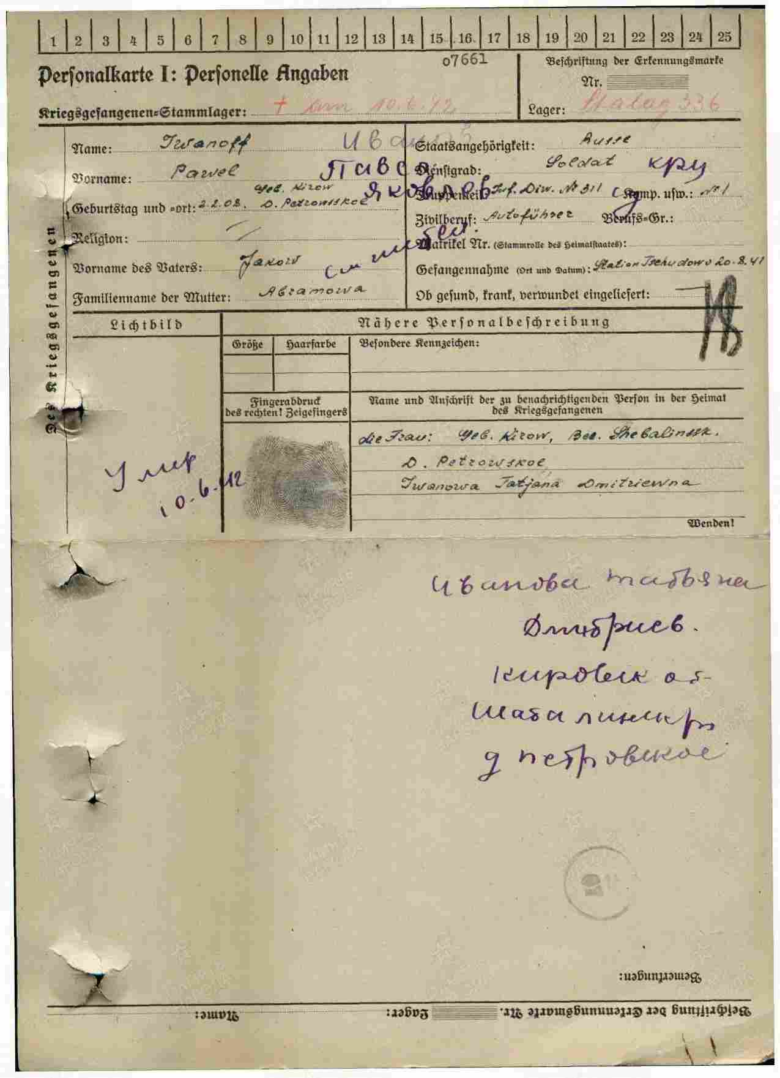 | Номер записи 300565247  Фамилия – Иванов  Имя – Павел  Отчество – Яковлевич  Дата рождения – 02.02.1908  Место рождения – Петровское  Воинское звание – солдат(рядовой)  Лагерный номер – 7661  Дата пленения – 20.08.1941  Место пленения – Чудово  Лагерь – Шталаг 336  Судьба – погиб в плену  Дата смерти – 10.06.1942  Источник информации – ЦАМО (центральный архив министерства обороны)  Номер фонда источника информации – 58  Номер дела источника информации – 1162  Перевод документа, поступившего из центрального архива министерства обороны по концлагерю Шталаг 336 – на сайте «Мемориал»

Сообщение студента Мелюхина Алексея:
Похоронка пришла дважды, а он вернулся с войны героем

В это трудно поверить, но события, о которых говорится ниже, на самом деле произошли с моим прадедом – Видякиным Сергеем Николаевичем.
Мой прадед, Видякин Сергей Николаевич, родился в селе Сорвижи Сорвижского с/с Арбажского района Кировской области в 1925 году.
В январе 1943 года он был направлен на учебу в Львовское военно-пехотное училище, которое потом было эвакуировано в Киров. После окончания училища, в августе 1943 года его направили на фронт, было ему тогда всего17 лет. Воевать отправили на Западный фронт под Смоленском. Сначала воевал в пехоте, потом в противотанковом лыжном батальоне, а затем – в разведке артиллерийского полка.
Первый бой, в котором он принял участие, произошел 17 сентября под городом Духовщина Смоленской области. В этом бою прадедушка получил свое первое ранение (всего за годы войны их было четыре). В этом бою он был ранен в голову, и, если бы не каска, остался бы лежать в смоленской земле. Каска спасла жизнь. Остался жив, но попал в госпиталь.
После лечения, уже в 1944 году, был направлен на 3-й Белорусский фронт, где принимал участие боях за освобождение города Витебска. Здесь он получил свое второе ранение, снова был серьезно ранен, и снова госпиталь.
Прадеда, Сергея Николаевича, после боя нашли не сразу, решили, что он убит, и отправили домой, в Арбажский район, похоронку. А он остался жив, а не нашли его, потому что засыпало землей после взрыва.
В тот день они с командиром разведроты проводили сверку данных о боевых точках противника, а когда закончили, командир остался продолжать наблюдение, а Сергей направился в расположение роты. За спиной остался лесок, шириной около 3 километров. Ни разведчики, ни сам Сергей еще не знали, что в этом лесочке немцы врыли в землю танки. После выстрела из танковой пушки его завалило в траншее землей.
Нашли его уже позже, и только потому, что из земли торчала нога в хорошем сапоге. Какой-то солдат решил снять сапоги с «убитого», ведь сапог - то был новый, немецкий. Совсем незадолго до этого случая Сергей сам снял сапоги с убитого фрица. Позже он рассказывал: «… солдатик начал стягивать сапог, но, когда услышал мой голос из- под земли: – Эй, ведь я живой – испугался и убежал. А вскоре подошли наши солдаты, откопали меня, и я остался жив». Эта история с сапогом и спасла старшего сержанта Видякина. Свидетелем происшествия был радист, он решил, что сержант Видякин убит, ведь выжить после такого удара было просто невозможно, поэтому и поспешил сообщить о смерти сержанта Видякина, а на родину, в Арбажсий район, была отправлена похоронка. Но сержанту Видякину в этот раз повезло, его откопали, да к тому же рядом оказался представитель фронтовой медицины, с ранцем за спиной, а на ранце – эмблема Красного Креста. Он то и оказал первую помощь и отправил Сергея в госпиталь. В этот раз Сергей Николаевич не погиб, а только получил тяжелое ранение.
Для матери, Федосьи Титовны, похоронка стала страшным ударом. Много было пролито слез. А через некоторое время из госпиталя пришло письмо от сына, в котором он писал: «Жив. Здоров. Снова рвусь в бой». Вернувшись домой после войны, Сергей Николаевич еще много раз рассказывал историю о сапоге, который «спас» ему жизнь. Эта история стала семейной легендой и передается от поколения к поколению.
После госпиталя прадед снова отправился на фронт, участвовал в боях за освобождение Белоруссии, Литвы, Польши, участвовал в освобождении Кёнигсберга. За отвагу и мужество, проявленное в боях, был награжден орденами и медалями: Орденом Славы Первой степени (лично подбил 3 фашистских танка), медалью за Отвагу (за бои под Витебском в Белоруссии), Орденом Отечественной войны Первой степени (за марш-бросок по Восточной Пруссии).
В январе – апреле 1945 года войска 3-го Белорусского фронта участвовали в Восточно–Прусской стратегической операции. В результате успешного наступления овладели городом-крепостью Кёнисбергом, портом, и городом Пилау.
Война близилась к концу, всем было ясно, что фашисты войну проиграли, еще немного, и по домам. Но этот день – 23 апреля 1945 года остался в памяти Сергея Николаевича на всю жизнь. Начался он со случайной встречи. Разведчики вышли на пулеметный расчет. Завязался разговор. Сергей спросил у наводчика: «Как жизнь, старина?». Тот в ответ улыбнулся, широко, жизнерадостно. И ответил: «Живем. Живы будем – не помрем! Весна, война подходит к концу, скоро домой». Только успел это сказать, как со стороны моря, с немецкого корабля ударила пушка. Сергей успел упасть в траншею, а когда поднялся, то увидел, что оба пулеметчика, командир и наводчик убиты. Он смотрел, как кровь стекает по кожуху пулемета и думал: «Вот тебе и будем живы… Одно мгновенье, и нет человека. Вместо него пришлют домой похоронку.
В этом же бою тяжело ранило и самого Сергея, он снова попал в госпиталь, а домой опять отправили похоронку – история повторилась.
Война близилась к концу, дома все ждали его скорого возвращения с фронта, но дождались – похоронки.
Но на этот раз Федосья Титовна не поверила, ведь была уже одна похоронка, а сын остался жив. Решила послать письменный запрос в часть, в которой служил Сергей.
Из части прислали ответ, который подтверждал самое страшное: «Полевая почта 30767. Уважаемая Федосья Титовна, на ваш письменный запрос сообщаю: Ваш сын Видякин Сергей Николаевич в боях с немецкими захватчиками 23 апреля 1945 года при штурме города Пилау (Восточная Пруссия) погиб смертью храбрых. Похоронен с отданием воинских почестей на станции Кармау, севернее города Пилау на 20 километров». Извещение высылаю Вам через Арбажский военкомат. 28 апреля 1945 года. Ваш сын герой. Память о нем будет сохраняться в сердцах советского народа. Командир Губарев, гвардии сержант.
Победу Сергей встретил в госпитале, где пролежал около четырех месяцев, вернулся домой в августе 1945 года с костылем и палочкой. Первым, кто увидел его после возвращения, был сосед. Сначала не поверил своим глазам, а затем бросился ему навстречу, начал обнимать, целовать. Потом бросился искать родителей, чтобы сообщить им эту радостную новость.
Мать не верила своим глазам, радости не было предела, ведь ей второй раз пришлось пережить смерть сына, а он снова обманул судьбу. Потом про него говорили: «… в рубашке родился».
Когда Сергея Николаевича спрашивали, как такое могло случиться, что похоронка была отправлена на живого, он отвечал: «Я же в разведке служил, а разведчики с собой никаких документов не носят…».
После войны Сергей Николаевич поступил в Педагогический институт на исторический факультет, там и познакомился со своей будущей женой, Надеждой Васильевной, с которой прожили вместе 60 лет.
После окончания института много лет работал директором школы - воспитывал молодое поколение. Затем был редактором районных газет в Пижанке, Юрье, Санчурске, Туже – работал там, куда посылала партия.
Летом 1988 года Сергей Николаевич ездил с дочерью Еленой Сергеевной отдыхать в город Светлогорск Калининградской области. В Светлогорск были перенесены останки советских солдат, захороненных во время войны у города Кармау. Там, среди огромного количества солдатских имен, на камне было и его имя.
Каждый год вместе с другими ветеранами Сергей Николаевич приходил к памятнику воинам-землякам, погибшим в годы Великой Отечественной войны, почтить минутой молчания и возложить цветы.
В декабре 1913 года Сергея Николаевича не стало. Но память о нем хранят его дети, внуки и правнуки, вспоминают о нем и его военных подвигах.
Судьба моего прадедушки сложилась необычно, ведь немного найдется таких, на кого дважды пришла похоронка, а он все- таки вернулся домой.
Я горжусь своим прадедом и верю, что никогда не оборвется нить, которая связывает поколения. Я часть моей семьи и горжусь тем, что знаю, откуда я и кто я.
Преподаватель: мы узнали о судьбе еще двух солдат, родственников студентов из нашей группы, которые во время войны ушли защищать Родину. Война оставила след в каждой семье. Я надеюсь, что мы продолжим работу по сбору материалов о родственниках, участниках войны и тружеников тыла, чтобы увековечить их память.
Звучит песня: «Победа»
Закрепление:
Студенты, опираясь на полученную информацию, отвечают на вопрос: «Почему советский народ победил фашистов в Великой Отечественной войне?».
Делают вывод о значительном вкладе простых людей, жителей Кировской области, в победу над врагом, отмечают высокие нравственные качества людей.
Домашнее задание:
Сегодня мы узнали о судьбе только двух солдат, родственников студентов из нашей группы. Ребята смогли собрать интересную информацию, которая подтверждает, что в каждой семье были свои герои, которые или ушли на фронт, или работали в тылу, чтобы приблизить Победу. Я предлагаю остальным студентам узнать о судьбе ваших родственников, участниках войны или тружеников тыла и по возможности собрать и оформить материал.
Рефлексия:
Студентам предлагается закончить предложение:
- Сегодня я узнал…
- Сегодня я понял…
- Сегодня я задумался о…
- Сегодня на уроке я почувствовал…

